Prénom NOM  Date/Lieu de naissance  Situation familiale  Mobile  Email  Adresse |  |  | : Otman Belamdioui  : 27-06-1992/Youssoufia  : Célibataire  : 06 95 49 88 94  : belmdioui.otman@hotmail.com  : Massira 2B , n°506  MARRAKECH  Permet de conduite B | 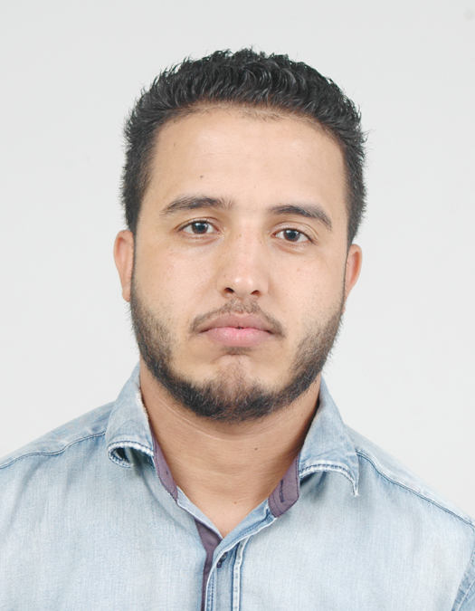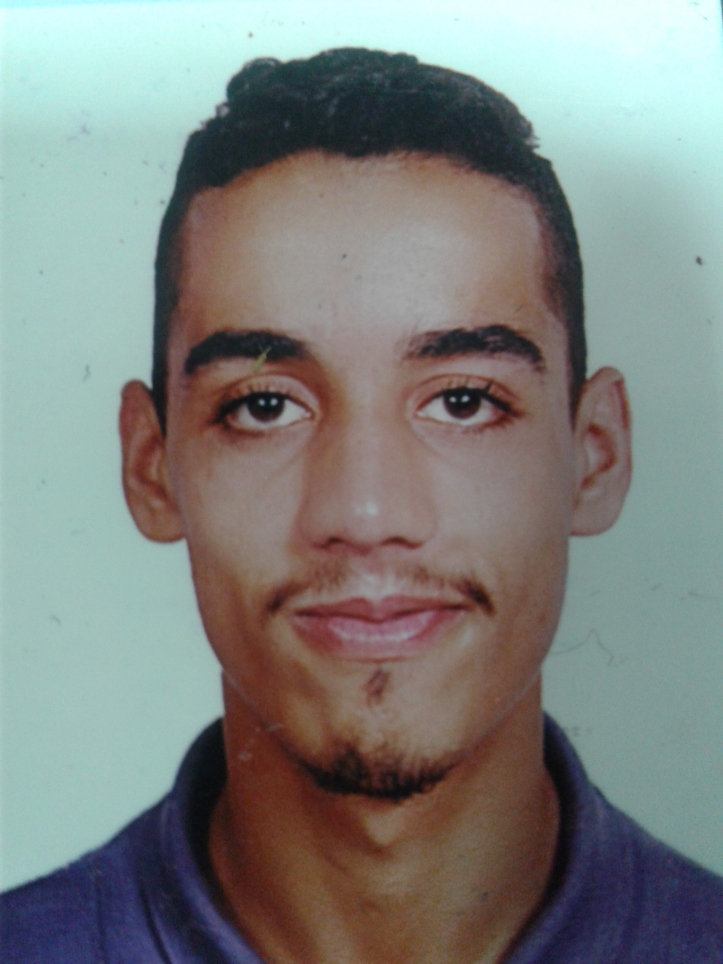
TECHNICIEN SUPERIEUR
EN CONCEPTION MÉCANIQUE

EXPERIENCES PROFESSIONNELLES
01/01/2019- a ce jour la activité : climatisation et ventilation générale
Ste Airisola a sidi ghanem Poste occupe : concepteur et dessinateur.
Marrakech Etude des projets et réalisation des dessins 3D, sous le logiciel camdruft et
Solidworks.
Programmation de la cnc sous logiciel camdruft .
Faire le suivi et le contrôle de production.
31/07/2018-25/12/2018 (CDI) Activité : Climatisation pour Locaux technique.
Ste Mega Hissotto Poste occupé : Concepteur mécanique.
à Nouaceur , Casablanca Réalisation des dessins 3D , Mises en plan , Cotation Fonctionnelle , Plans
de pliage, plan de repérage sous logiciel : solidworks.
Programmation de la CNC sous logiciel : Lantek Expert .
Contrôle de la procédure de production sous la CNC.

25/12/2016-à 02/02/2017  Ste ITKAN SECOTRAP (JOUER BUT) à Casablanca |  |  | Activité : Bureau d’études.  Poste occupé : Concepteur mécanique.  - Etudes projets de conception en ingénierie mécanique : Pré-étude, Etudes, dessin 3D, mise en plan et cotation fonctionnelle.  Etudes de conception et suivi de la réalisation des Park de jeux d’enfants, et des machines à fitness, Structure, Machine spéciale. Chef d’équipe au sein dune atelier  - Piloter une équipe des dessinateurs.  - Réalisation des notices techniques de projets (d’utilisation et de montage).
15/05/2015 - 7Juin2015  Société d'emballage FANTASIA àDcheira Agadir |  |  | Activité : Emballage.  Poste occupé : Stage d’application.  - Résolution d'une problématique en respectant le cahier des charges.  - la conception d'une tamponneuse automatique.
14/07/2014 -04/08/2014  Société AL-OMNIYA à Marrakech |  |  | Activité : Maintenance automobile.  Poste occupé : Stage d’initiation.  - Respect du règlement interne.  - Visite des différents ateliers mécaniques.  - Travail en équipe.  - Rédaction du rapport.
Projet de fin d’études :

2015
Au sein des classes préparatoires du brevet de technicien supérieur (BTS) d’Agadir.
Projet de fin d’études : étude et conception d’une centrifugeuse à miel .

FORMATIONS

2013-2015 Brevet de Technicien Supérieur (BTS).
Classes Préparatoires du Lycée Technique Al Idrissi - Agadir.
Option : Conception du Produit Industriel (CPI).

2012-2013 |  |  | Baccalauréat technique série : Génie Mécanique.  Lycée Mohammed 6 - Marrakech.  Option : Sciences et Technologies Mécaniques (STM).  Permet de conduit B
CONNAISSANCES TECHNIQUES
- Organiser et exécuter le travail de concepteur de pièces mécaniques dans un bureau d’étude.

- Coordonner le travail d’une équipe de techniciens en conception.

- Techniques d’assemblage et de dessin industriel, CAO (Solidworks,) - calcul de résistance des matériaux-calculs de cotation fonctionnelle - Automatique (asservissement) - Mécanique des fluides- Méthodes de fabrication- Thermodynamique-Transfert thermique- rédaction d’un document technique et un compte-rendu de réunion. Techniques des machines à commande numérique
LOGICIELS
Logiciels techniques  Logiciels bureautiques  Logiciels d’exploitation |  | Solidworks, Solidworks Composer, solidcam, artcam, Feature Cam, solid edge, lantek expert,catia(notion de base).  Word, Excel, Power point, Access, MS PROJECT…  Windows , Linux , Mac Os
LANGUES
Français  Anglais | Courant  Notions basiques
CENTRES D’INTERETS

Sport, Lecture, Voyage, Aventure

